* /data에 있는 sub 폴더

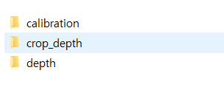

1. **calibration 폴더에 Q matrix 와 rectification된 왼쪽 카메라의 projection matrix가 필요함.**

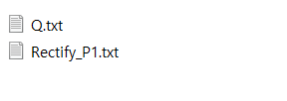

1. **depth 폴더에 background이미지 한 장과 현제 pose의 이미지가 필요함. (포맷이 다음과 같다)**

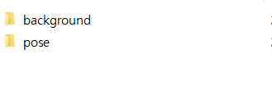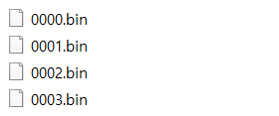

1. **코드를 실행하고, 포맷 바꾸고 crop 된 이미지들이 crop_depth폴더에 저장된다. (00 번은 배경이고 01번은 pose이다.)**

